首先打开Visual Studio.Net新建工程界面，如下图所示
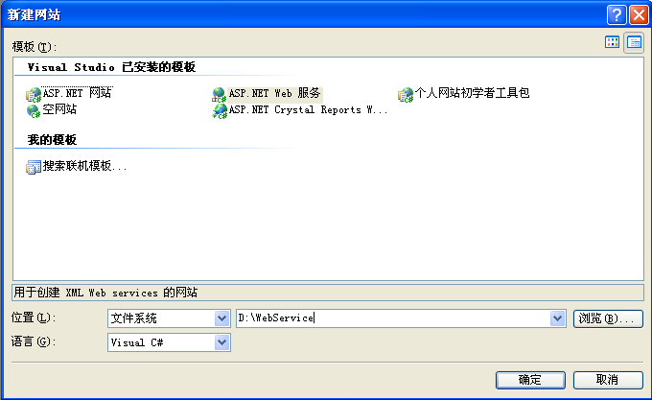
在项目类型中选择VisualC#项目，在模板中选择ASP.NET Web服务，单击确定按钮后Visual Studio.NET就自动创建了.NET Web服务框架，建立完成之后的Web服务框架如下图所示：
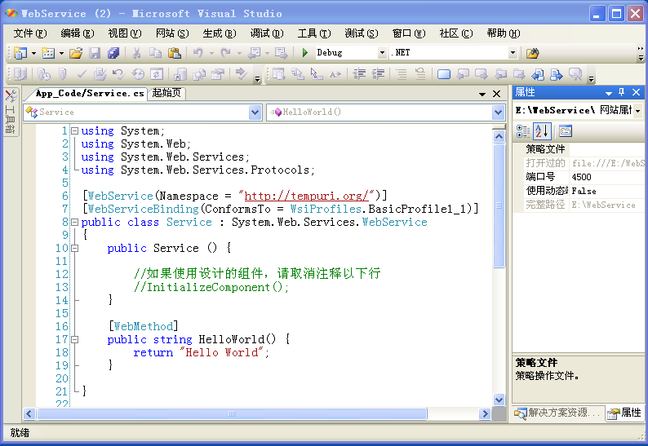
单击“属性”，将“使用动态端口”设为False,选择“端口号”属性设为4500。在默认情况下，Visual Studio.NET 2005在调试Web服务时会随机选择一个端口，以避免与其他网络服务的端口冲突。当在应用服务器上部署Web服务时，通常应指定一个固定的端口号，使客户端应用程序能够连接服务。
我们建立一个[WebMethod]就可以按自己的要求去建立Web服务了。例如我们建立一个名为MAX的简单Web服务，它实现在输入的三个数中返回最大的一个。其代码如下：
using System;
using System.Web;
using System.Web.Services;
using System.Web.Services.Protocols;

[WebService(Namespace = "http://tempuri.org/")]
[WebServiceBinding(ConformsTo = WsiProfiles.BasicProfile1_1)]
public class Service1 : System.Web.Services.WebService
{
public Service1 () {
//如果使用设计的组件，请取消注释以下行
//InitializeComponent();
}
[WebMethod]
public int Max(int a, int b, int c)
{
int max;
if (a > b)
max = a;
else
max = b;
if (c > max)
return c;
else
return max;
}
}
运行后的结果如下图所示：
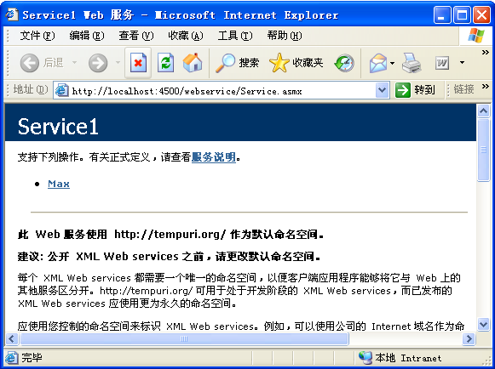

下面我们在ASP.NET Web应用程序中调用这个Web服务。首先我们新建一个ASP.NET Web应用程序。在解决方案资源管理器中鼠标右击解决方案添加新网站，在这个例子中网站名为WebSite。右击该名称在菜单中选“添加Web引用”后弹出添加Web引用对话框。在地址栏中添入刚才建立的Web服务的地址：
http://localhost:4500/webservice/Service.asmx
得到如下图所示的界面。
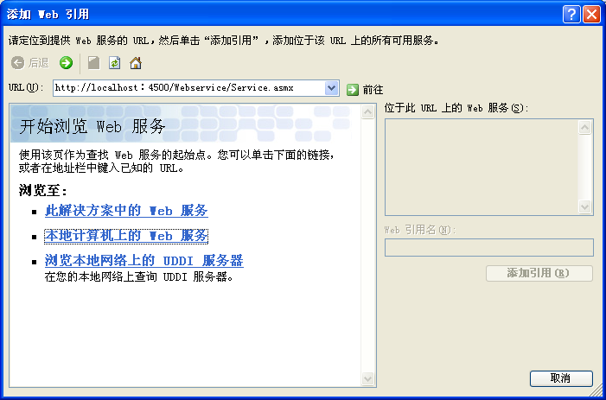
单击“前往”按钮，结果如下图所示。
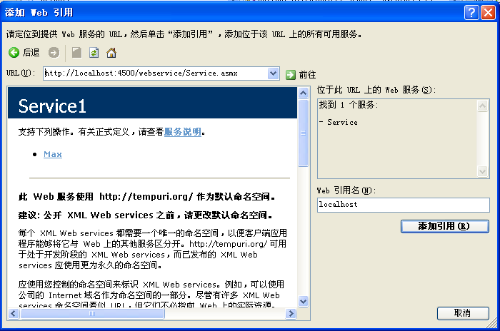
最后，单击“添加引用”按钮。
接下来我们设计界面，在Web窗体上添加四个文本框和一个命令按钮，如下图所示。
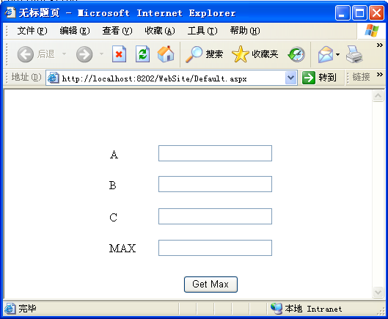
双击命令按钮切换到代码窗口，添加以下代码：
protected void Button1_Click(object sender, EventArgs e)
{
localhost.Service1 myService;
myService = new localhost.Service1();
int a, b, c, max;
a = Convert.ToInt32(TextBox1.Text);
b = Convert.ToInt32(TextBox2.Text);
c = Convert.ToInt32(TextBox3.Text);
max = myService.Max(a, b, c);
TextBox4.Text = max.ToString();
}
}
例如我们输入的三个数是3、4、5，然后点击“Get Max”按钮，则运行后的截面如图6-34所示：
